
Διαδικτυακός Προγραμματισμός

Εργασία Εξαμήνου του φοιτητή: Χριστόφορου Σπάρταλη



Η διεύθυνση της ιστοσελίδας είναι: http://dalab.ee.duth.gr/~56785

Διαδικασία δημιουργίας της ιστοσελίδας
Τα βήματα που ακολουθήθηκαν για την ολοκλήρωση της εργασίας ήταν τα εξής :
- Αρχικά, διάβασα τα παραδείγματα και έλυσα όλες τις ασκήσεις HTML και CSS, που υπάρχουν στην ιστοσελίδα www.w3schools.com. Αυτό με βοήθησε στο να έχω μια ευρεία οπτική όσον αφορά τις δυνατότητες τις html.

- Στη συνέχεια, κατέληξα στο θέμα και σχεδίασα σε χαρτί μία πρώτη εικόνα της ιστοσελίδας που ήθελα να δημιουργήσω. Σκέφτηκα ποιες εντολές να χρησιμοποιήσω, για να πετύχω το καλύτερο δυνατό αποτέλεσμα, τόσο σε αισθητικό όσο και σε πρακτικό επίπεδο.

- Πρώτα σχεδίασα την αρχική σελίδα (index). Για να είναι εντυπωσιακή χρησιμοποίησα πολλές εντολές animation, όπως είναι η αύξηση μια εικόνας σε μήκος και πλάτος, η δυνατότητα περιστροφής της εικόνας και η εμφάνιση του κειμένου, με κάποια χρονική καθυστέρηση, με fade-in.

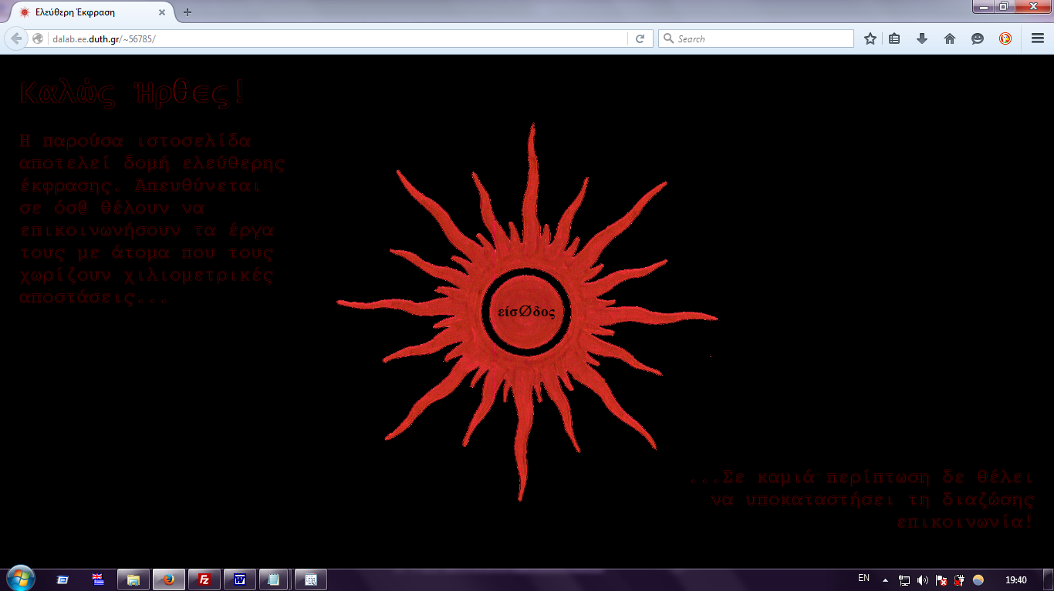

- Έπειτα σχεδίασα το βασικό κορμό των υπόλοιπων σελίδων. Το logo πάνω δεξιά, που είναι και σύνδεσμος για την αρχική σελίδα. Το μενού (navigation bar). Το ρολόι, που είναι ελαφρά τροποποιημένος κώδικας, τον οποίο αντέγραψα από εδώ (w3schools). Την ένδειξη ημερομηνίας γραμμένη σε Javascript, έτσι ώστε να αναγράφεται στα ελληνικά. Τέλος, την επικεφαλίδα (header) και το favicon.
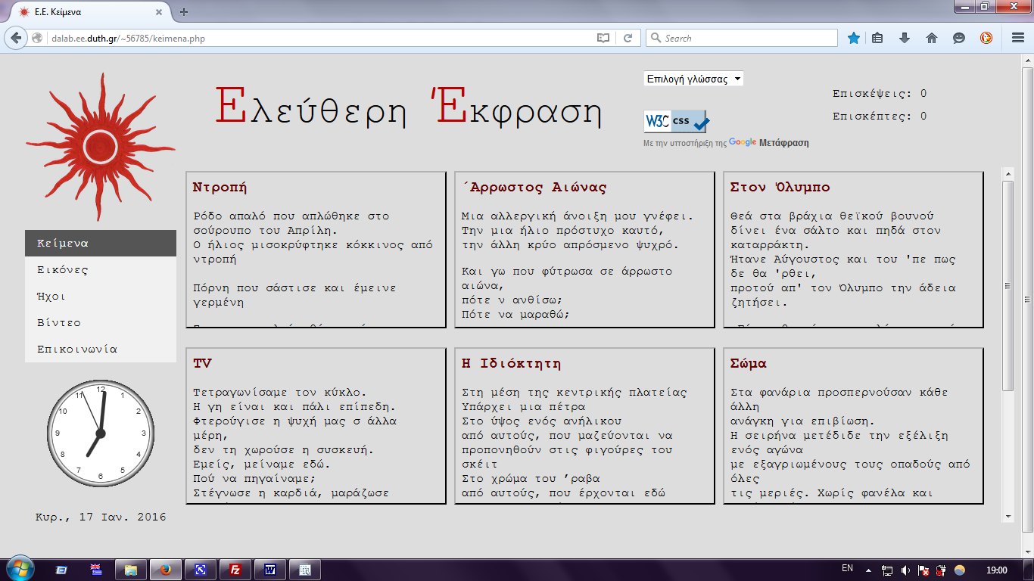

- Τώρα, είχα έτοιμο το βασικό κορμό και το μόνο που είχα να κάνω είναι να αλλάζω κάθε φορά το περιεχόμενο στο μπλοκ εντολών “section” ανάλογα με το τι ήθελα να εμφανίζει η εκάστοτε σελίδα.

- Στην αρχή δημιούργησα τη σελίδα «Κείμενα» (παραπάνω φωτογραφία). Στο μπλοκ εντολών “section” υπάρχουν μπλοκ εντολών “article”. Κάθε τίτλος είναι και ένας σύνδεσμος που ανοίγει το περιεχόμενο του άρθρου σε modal (μτφρ. σχηματικός τρόπος). Τις εντολές τις βρήκα εδώ (w3schools).

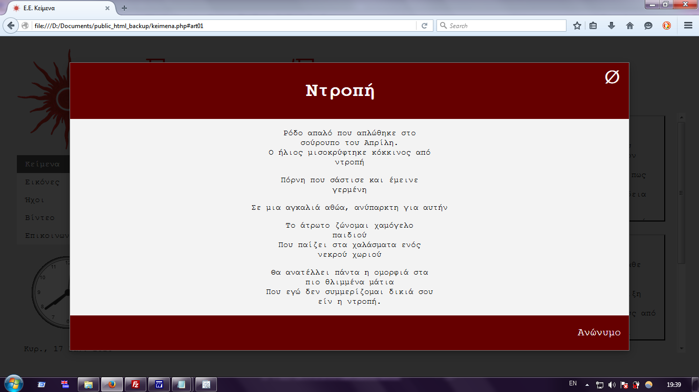

- Στη συνέχεια δημιούργησα τις υπόλοιπες σελίδες (Εικόνες, Ήχοι, Βίντεο, Επικοινωνία).
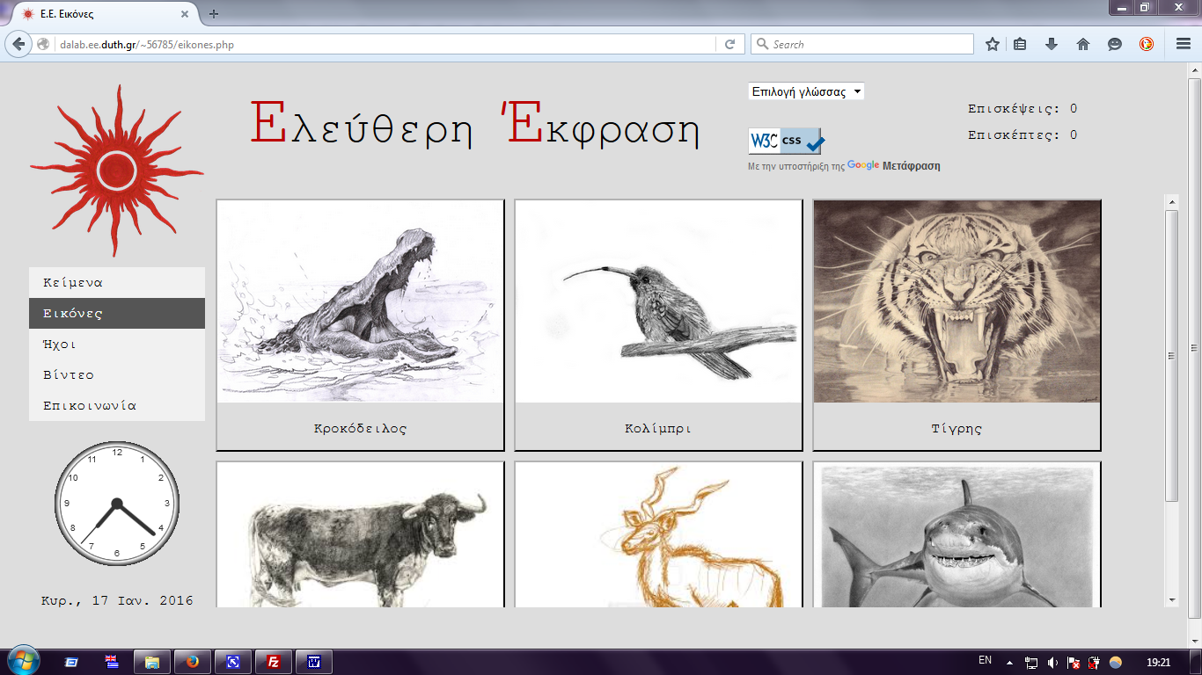

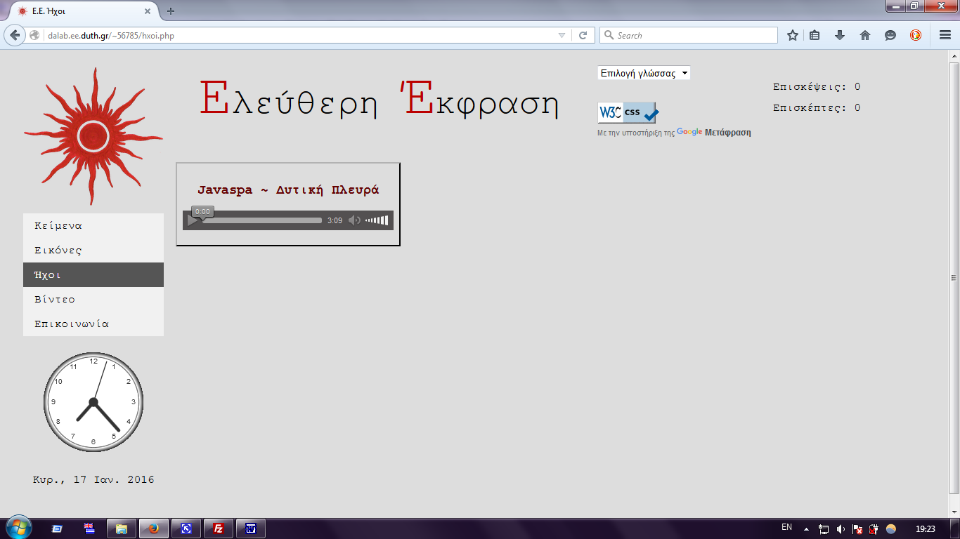
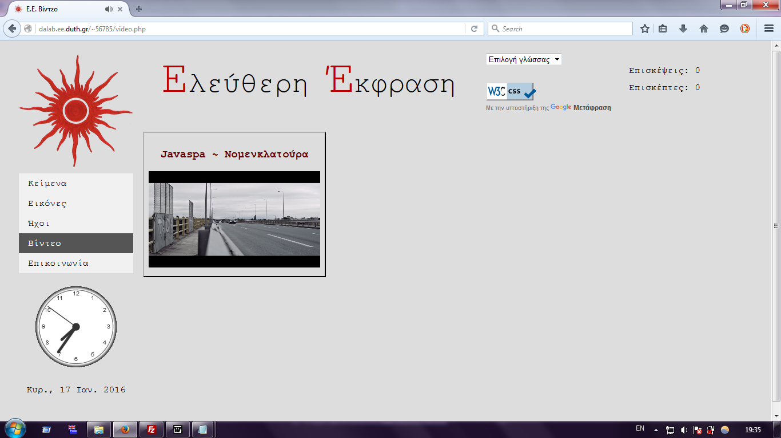

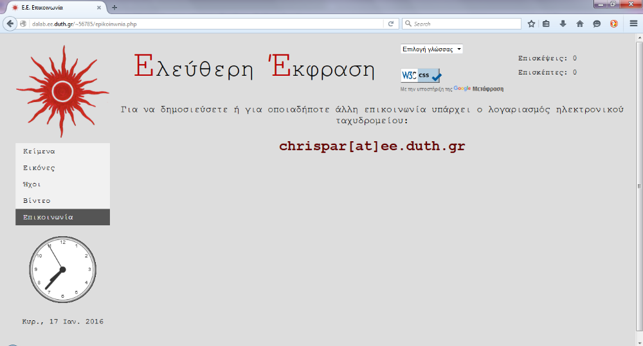

- Έπειτα επικύρωσα το css έγγραφο εδώ και πρόσθεσα σε όλες τις σελίδες (εκτός αρχικής) τις εντολές, ώστε να εμφανιστεί το εικονίδιο που θα το αποδεικνύει. Επίσης πρόσθεσα και σε όλες τις σελίδες το μεταφραστικό στοιχείο της google (μετάφραση σε αγγλικά, ισπανικά, ιταλικά).

- Στη συνέχεια, έγραψα τους php κώδικες ώστε να καταμετρούνται τόσο οι επισκέψεις όσο και οι επισκέπτες (με διαφορετική IP) στην αρχική σελίδα (index). Κάθε κώδικας αποθηκεύει την πληροφορία του (δηλ. έναν αριθμό) σε ένα αρχείο, που βρίσκεται στο server. Οπότε πρόσθεσα σε κάθε σελίδα (εκτός αρχικής) τις εντολές , ώστε να εμφανίζονται οι πληροφορίες που υπάρχουν μέσα στα αρχεία.

- Τέλος, επικύρωσα το http://dalab.ee.duth.gr/~56785/ αρχείο.

Προβλήματα που προέκυψαν - πιθανές βελτιώσεις
  - Αρχικά αντιμετώπισα ένα πρόβλημα με τη σελίδα «Εικόνες». Πιο συγκεκριμένα αφορούσε την έκθεση φωτογραφιών (image gallery) που προσπάθησα να δημιουργήσω. Τα πλαίσια στα οποία περιέχονταν οι εικόνες και οι λεζάντες τους δεν ήταν ομοιόμορφα, με αποτέλεσμα να δημιουργείται αρνητική εντύπωση όσον αφορά την αισθητική της σελίδας. Το πρόβλημα λύθηκε, όταν κατάλαβα ότι όλες οι εικόνες έπρεπε να έχουν την ίδια αναλογία ύψους-πλάτους.
  - Έπειτα το πρόβλημα εμφανίστηκε στη λειτουργία των μετρητών επισκέψεων. Ο php κώδικας λειτουργούσε κανονικά, όταν η σελίδα δοκιμάστηκε στο πρόγραμμα xampp. Οπότε υπέθεσα ότι το πρόβλημα έγκειται στον server και είναι κάτι που δεν μπορώ να λύσω.
  - Επίσης πρόβλημα εμφανίστηκε και στη μετάφραση του τίτλου (header). Μετά από δοκιμές κατάλαβα ότι ευθύνονταν η χρήση του tag <span> που εφαρμόστηκε στα πρώτα γράμματα των λέξεων «Ελεύθερη Έκφραση». Όμως θεώρησα ότι το αισθητικό κομμάτι υπερίσχυε, γι’ αυτό δεν άλλαξα τα tags.
  - Ακόμη ένα πρόβλημα εμφανίστηκε κατά τη διάρκεια της επικύρωσης του αρχείου http://dalab.ee.duth.gr/~56785/. Αφού, ενώ δεν υπήρχε κανένα λάθος και καμία προειδοποίηση, δεν εμφανίζονταν οι εντολές για την αντίστοιχη σηματοδότηση επικύρωσης.
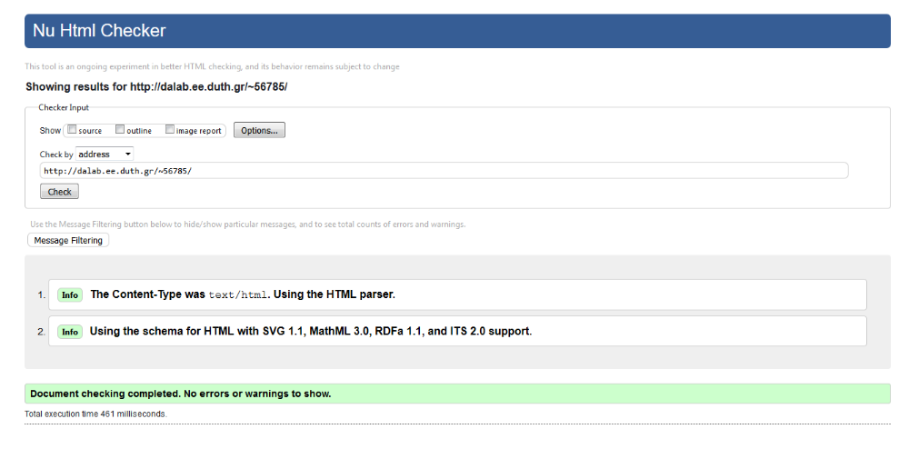

Αναφορές
- Τα άρθρα προέρχονται από το έντυπο Τεύχος.
- Το τραγούδι και το βίντεο κατέβηκαν από την ιστοσελίδα του Javaspa.
- Οι εικόνες προέρχονται από την ιστοσελίδα http://www.sketchite.com/.
- Ιδιαίτερα χρήσιμη πηγή υπήρξε το w3schools.com.

